学校調査
I-
- 幼稚園
( 1) 園数、園児数、修了者数
薗 数
分
稚

単位：園、人
園
幼
I
者 数 修了
園
在

区
数
女
男
数
園
分
園
本 総 3 歳児 4 歳児 5 歳児 者
数
総

22 131
， 7
年
度度
年
23 129

市
2 5 3 5 4 4 9
[
3 1 2
1 2 5 3 5 4 4 9 3
3 l 2
計
131
129
7
9
9,228
8,835

7,878
4,633
4,410

3,913
4,595
4,425

3,966
2,616
2,474

2, 193
3,143
3, 130

2,815
3,469
3,231

2,870
3,740
3,459

3,098

青森市弘前市八戸市黒石市
五所川原市
十和田市三沢市
むつ市
つがる市
.
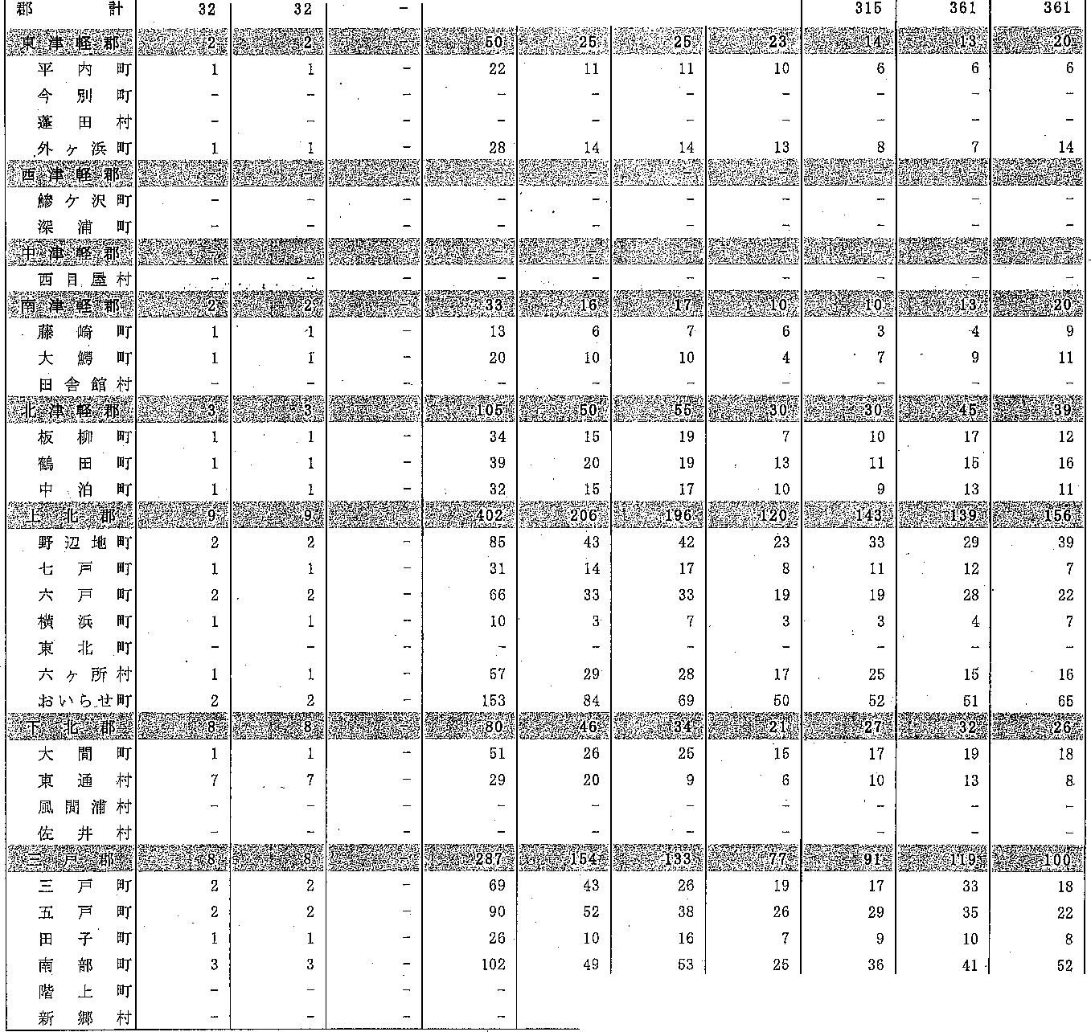平 ）II 市
957
497
460
281
a
2
3
ー
2,783
951
2,024
115
295
323
542
676
3 1
101
68
1,353
465
1,037
61
146
154
259
346
55
37
1,430
486
987
64
149
169
283
330
46
31
783
231
551
35
85
102
154
198
35
19
968
360
740
37
105
119
189
237
34
26
1,032
360
733
43
105
102
199
241
32
23
1,135
350
809
50
120
128
170
257
42
27

– 27 -

小学校

- 小学校
( 1 ) 学校数、学級数、児童数 ... ―... -- .―· ―
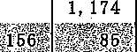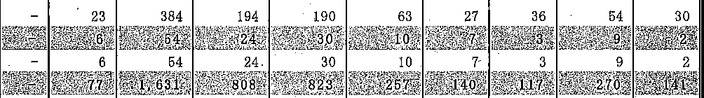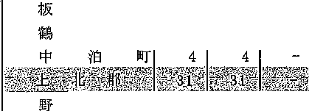- 千 校 数 学 児
区 分 I 計 本 分 級 総 数 1 �産

年 2 学

校 校 数 計 男 女 計 男 女 計 男
22 年 度 347 347 3,384 74,754 38,114 36,640 11, 489' 5,878 5,611 12,016 6,209
23 年 度 333 333 3,330 72,426 36,935 35,491 11,024 5, 609 6,416 11,499 5,880
市 計 223 223 2,453 56, 919 29,117 27,802 8, 710 4,409 4,301 9, 130 4,706
青 森 市 49 49 634 15,978 8,210 7,768 2,476 1,290 1, 186 2,524 1,303
弘 即.. 市 38 38 417 9,259 4,812 4,441 1,387 684 703 1,535 812
(1) (1) (-) (21) (630) (327) (303) (89) (48) (41) (113) (63)
八 戸 叫 47 47 540 13,289 6,792 6,497 2,021 1,017 1,004 2,144 1,081
（［） (1) H (3) (18) (8) (10) (!) (-) (1) (3) （［）
黒 右 市 10 10 89 1,968 991 977 290 141 149 307 169
五所川原市 16 16 152 3,210 1,627 1,583 501 267 244 449 223
十和田市 20 20 174 3,652 1,901 1,751 513 267 246 603 313
沢 市 7 1 102 2,615 1,318 1,297 431 209 222 468 252
む つ 市 14 14 164 3,479 1,724 1,755 537 262 275 579 293
つがる市 11 11 96 1,760 894 866 294 156 138 250 124
平 JII 市 11 11 85 848 861 260 126 134 271 146
1,818 7,689 2, 314 1,200 2,369

66 32
別 8 95 14
庄 8 135 12
27

惨ケ沢町 2 2 22 451 62 30

深浦町

3
｀愈謎�芦誂 鵬

汀菖璽西籐紐隠露旦目崎量瓢屋霞_{村町喜攣}
1 1
梁盤嗅，t 認_{如}、院翠鉗諮乱戸姫極

靡
 | 3 | 3 | 34 | 808 | 396 | 412 | 140 | 75 | 65 | 126 | 67
大 鰐 町 | 4 | 4 | 28 | 452 | 220 | 232 | 54 | 30 | 24 | 86 | 42
田舎館村 1 1  聾聾国璧窟窒I疇知翌i 欝 |  |  | 15 | 371 | 192 | 179 | 63 | 35 | 28 | 58 | 32
柳 町 | 4 | 4 | 37 | 742 | 364 | 378 | 110 | 62 | 48 | 88 | 42
田 町 | 6 | 6 =I 53 |  | 760 | 379 | 381 | 115 | 58 | 67 | 107 | 58
 |  |  | 33 | 521 | 259 | 262 | 75 | 38 | 37 | 82 | 31

雪躙 置嚢璽鸞 緊璽 ”寅 鬱 塁 喜雪 疇 i
 | 辺地町 |  |  | 3 | 3 | 31 | 706 | 349 | 357 | 118 | 55 | 63 | 103 | 45
七 |  | 戸 | 町 | 4 | 4 | 38 | 7·79 | 379 | 400 | 112 | 54 | 58 | 110 | 53
六 |  | 戸 | 町 | 3 | 3 | 25 | 545 | 286 | 259 | 78 | 42 | 36 | 82 | 42
横 |  | 浜 | 町 | 4 | 4 | 24 | 250 | 124 | 126 | 28 | 13 | 15 | 31 | 16
東 |  | 北 | 町 | 7 | 7 | 59 | 1,011 | 503 | 508 | 155 | 77 | 78 | 171 | 74

六ヶ所村 | 5 | 5 | 33 587 289 298 86 40 46 90 46
おいらせ町 | 5 | 5 | C 66 讐鬱,1霞660星璽詈蒻84塁7 813 270 138 132 239 123
聾 疇 置置置 詈履冒 鰐霊 旦言堕［筐聾塵疇 注翠造阻亨隠,,,闘霰
大 間 町 2 2 22 348 191 157 47 30 17 57 28
，

東 適 村 19 329 168 161
風間浦村 3 3 12 95 47 48
3 3 11 116
謬
佐三 井戸 村町 窃漆竿結母1生"登臨総廻鯰し$弔知ゃ和＄翫凶―窃`―詞睾そ衣,瞬、 ',心-謬閂.,, 置圏望泡＃..品 緊玲3翠,守碍.諮,,5. ,戌07.緑.咋,,,,'，
，
，
42 24 18 49
4 5 16
，26

3
五 戸 町
3 27 608 267 241 86 47 39 84 41
56 824 408 416 116 61 55 150 68

田 子 町 3 3 18 275 136 140 36 20 16 41 25
南 部 町 8 8 52 997 499 498 [35 64 71 163 81
階 上 町 6 6 46 782 389 393 114 63 51 115 62
新 郷 村 2 2 "12 121 60 61 21 10 11 15 8
注： （ ）内は弘前市から国立分を、八戸市から組合立分を抜き出した数値

– 2 8 -

小学校

単位：校、級、人
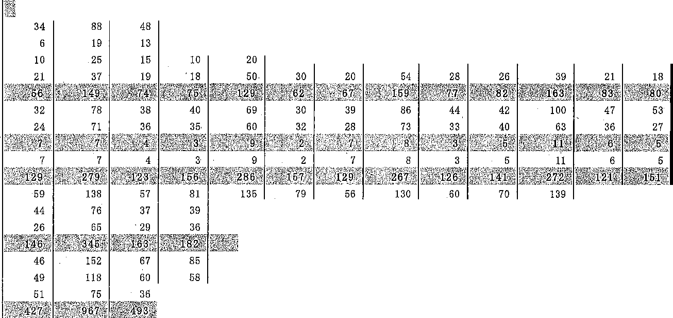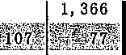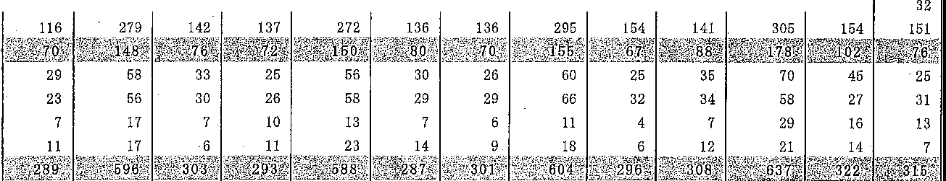童 数
，7
6
':I
8
羽f.認.6上1.顎.吐 :,墨叡
麟霞
ぎ攣唸翌'誌''"'3"見忍喜底 〗原喜髯ぎ函璽� 瓢旱
筐舅
雷
年 | 3 | 学 | 年 | 4 | 学 | 年 | 5 | 学 | 年 | 6 | 学 | 年
女 | 計 | 男 | 女 | 計 | 男 | 女 | 計 | 男 | 女 | 計 | 男 | 女
5,807 | 12,525 | 6,401 | 6,124 | 12,563 | 6,350 | 6,213 | 12,813 | 6,513 | 6,300 | 13,348 | 6,763 | 6,585
5, 619 | 12,029 | 6,210 | 5,819 | 12,536 | 6,405 | 6, 131 | 12,553 | 6,342 | 6,211 | 12,785 | 6,489 | 6,296
4,424 | 9,369 | 4,879 | 4,490 | 9,893 | 5,062 | 4,831 | 9,826 | 4;999 | 4,826 | 9,992 | 6,062 | 4,930
1,221 2,683 |  | 1,385 | 1,298 | 2,797 | 1,432 | 1,365 | 2,735 | 1,386 | 1,349 | 2,763 | 1,414 | 1,34＇9
723 !, 476 |  | 816 | 660 | 1, 610 | 823 | 787 | 1,609 | 808 | 801 | 1,642 | 869 | 773
(50) (98) |  | (49) | (49) | (102) | (52) | (50) | (107) | (53) | (64) | (121) | (62) | (59)
1,063 2,201 |  | !, 139 | 1,062. | 2,276 | 1,204 | 1,072 | 2,331 | I, 190 | 1,141 | 2,316 | 1,161 | 1,155
(2) | (4) | (3) | (1) | (1) | (-) | (1) | (5) | (2) | (3) | (4) | (2) | (2)
148 | 328 | 173 | 155 | 360 | 172 | 188 | 354 | 177 | 177 | 329 | 169 | 160
226 | 513 | 253 | 260. | 584 | 297 | 287 | 668 | 310 | 258 | 595 | 287 | 308
290 | 582 | 301 | 281 | 640 | 343 | 297 | 629 | 323 | 306 | 685 | 354 | 331
216 | 407 | 197 | 210 | 441 | 222 | 219 | 4師 | 219 | 207 | 442 | 219 | 223
286 | 605 | 306 | 300 | 589 | 278 | 311 | 567 | 294 | 273 | 602 | 292 | 310
126 | 303 | 169 | 134 | 312 | 143 | 169 | 301 | 156 | 145 | 300 | 146 | 154
125 | 271 | 141 | 130 | 284 | 148 | 136 | 305 | 136 | 169 | 318 | 151 | 167
[, 196 | 2,660 | 1,331 | 1,329 |  | I, 343 | 1, 300 | 2,728 | 1,343 | 1,385 | 2,793
 |  |  | 40 | 95 | 52 | 43 | 93 | 49 | 44 | 100 41
6 |  |  |  | 13 |  |  | 19 | 11 | 8 | 17
 |  |  |  |  | 11 |  | 21 | 13 | 8 | 28 | 18 10

 |  |  |  |  |  |  | ·ss | 81
85  66 | 45  33 | 40  33 | 83  54 | 38  28 | 45  26 | 68  65 | 28  35 | 40  30

113 |  |  |  |  | 54 | 59 | 129 | 57 | 72 | 150 | 82 | 68
147 71 76 127 66  39 101 58 43 91 42  憂喜昼疇 が窮忍想匹喝牡＇言羞9 麟嘉腔鯰聾墨揚硲翌翌安烈埒品,, ぎ墜 疇 |  |  |  |  |  |  |  |  | 61 146 66 80  49 贔甑国 置旦且璽置籠罰  97 54 43
58 | 122 | 59 | 63 | 122 | 62 | 60 | 117 | 64 | 53 | 124 | 64 | 60
57 | 145 | 69 | 76 | 127 | 62 | 65 | l46 | 74 | 72 | 139 | 67 | 72
40 | 108 | 59 | 49 | 84 | 43 | 41 | 94 | 51 | 43 | 99 | 49 | 50
16 | 45 | 23 | 22 | 49 | 25 | 24 | 54 | 28 | 26 | 43 | 19 | 24
97 | 148 | 79 | 69 | 184 | 103 | 81 | 190 | 89 | lOl | 163 | 81 | 82
44 | 120 | 62 | 58 | 104 | 43 | 61 | 105 | 48 | 57 | 82 | 50

，
84 | 42 | 42 | 88 | 50 | 38
150 | 68 | 82 | 142 | 66 | 76
56 | 35 | 21 | 42 | 15 | 27
156 | 76 | 80 | 189 | 101 | 88
134 | 66 | 69 | 150 | 74 | 76
24 | 10 | 14 | 26 | 16 | 10

43 | 79 | 44 | 35 | 87 | 43 | 44
82 | 136 | 85 | 51 | 130 | 60 | 70
22 | 50 | 21 | 29 | 44 | 19 | 25
82 | 167 | 81 | 86 | 187 | 96 | 91
 |  |  | 83 | 119 | 58 | 6
7 | 14 | 5 |  | 21 | 11 | 10

– 29 -

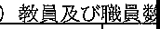
小 校
学
2-

分 叶 校 長計 女 男 女
本
教一
区
二
言

務 副校長

者
員
教 頭 主幹教諭
男 女 男・1 女

指導教諭 教
男 I 女 男

22 年 度C
23 年 度市‘計
青森市弘前市

八
市
戸
5,399
5,286
3,860
978
650
(33)
832
(6)
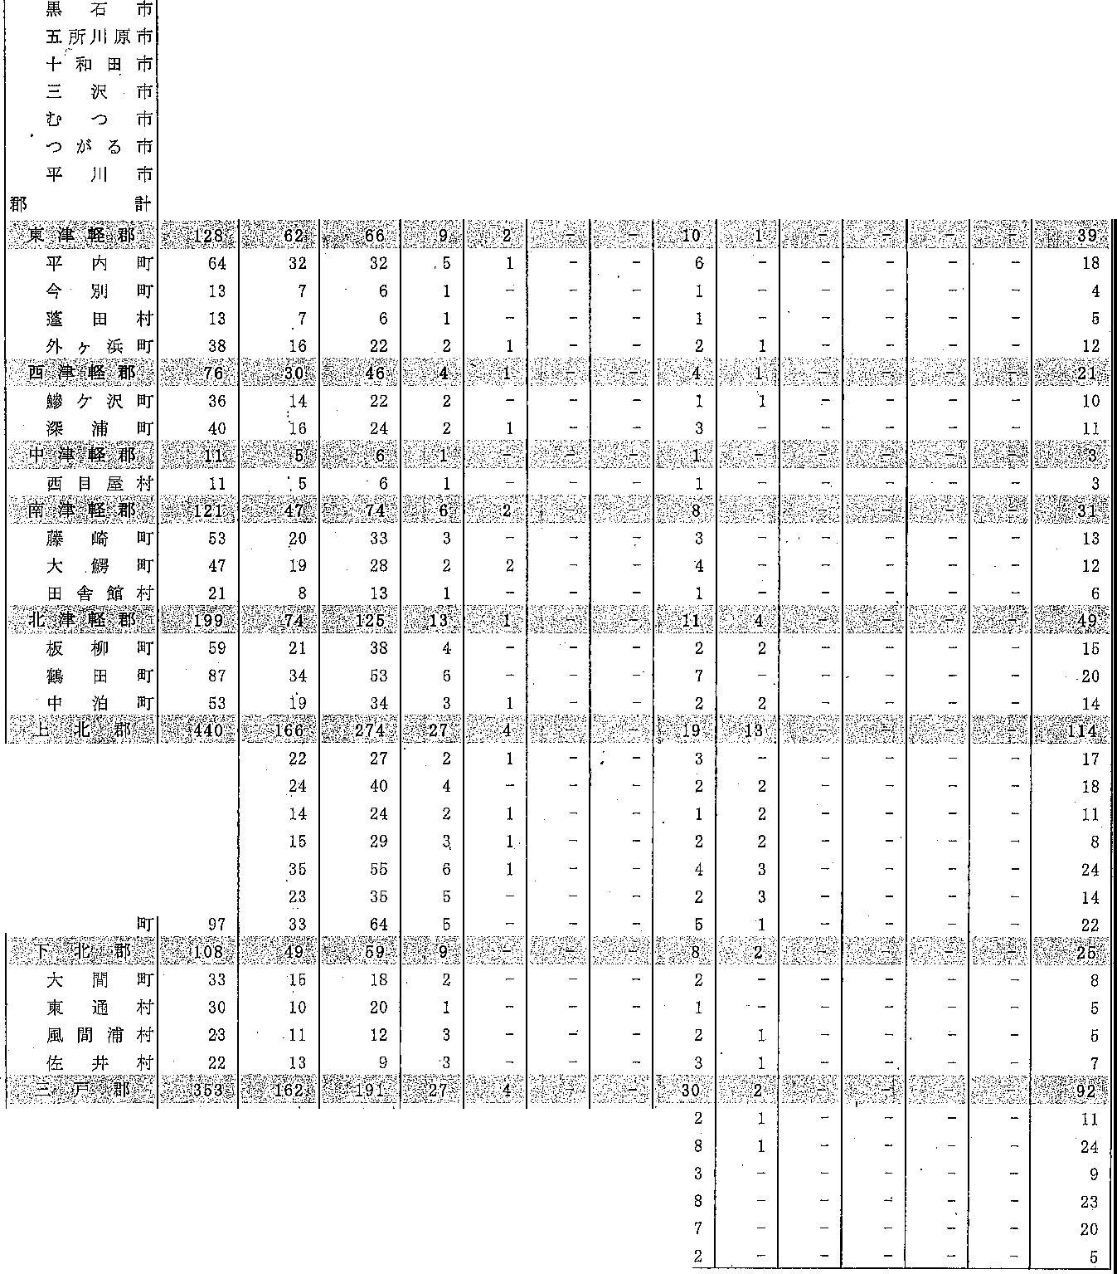
145
249
284
161
251
161 | 64 | 97
139 | 53 | 86

l, 436
1,952
1, 898
1, 3◊3
314
223
(12)
270
(3)
53
90
100
51
85

595
3,447
3,388
2, 547
664
427
(21)
562
(3)
92
159
184
110
166

841
295
273
177
38
29
(-)
36
(1)
10
14
14
7
，

11
，
96 ・
52
61 1
47

11
8 (-) 11
..＇
— 1（
、�
' （'
(-)
3 6 1 3 2 2

14

(-)

(-)
256 97
252 86
3
6
161
,‘‘、 ）
0 2 - 4 - 3 4 6 2 5 3 4
1 ( 1 (
ー
40
26
(1)
33
(1)
7
12
14
，

5

8
7
3
2
91

I
(!)

(-)

(-)

(-)

ー'

(-)

(-)

(-)

(-)
1,319
1,286
912
222
159
(9)
189 (!) 36
58
67
38
63
45
35
374

野辺地町 49
七戸町 64
六戸町 38
横浜町 44
東北町 90
六ヶ所村 58
おいらせ 97

三戸町 |  |  | 46 | 20 |  | 26 | 3
王戸町 |  |  | 96 | 43 | , | 53 | 8
田子町 |  |  | 29 | 15 |  | 14 | 3
南 部 | 町 | 、 | 8 7 | 40 |  | 47 , | 7 | 1
階上町 |  |  | 74 | 35 |  | 39 | 5 | 1
新郷村 |  |  | 21 | 9 |  | 12 | 1
注： （ ）内は弘前市から国立分を、八戸市から組合立分を抜き出した数値
— 30 ―

小
校
学

単位：人
職
数
数

その他
三

兼
負担法

諭女
2,622
2,587
1,966
516
339
(19)
435
(2)
75
124
130
82
126
75
3
64
0
ー
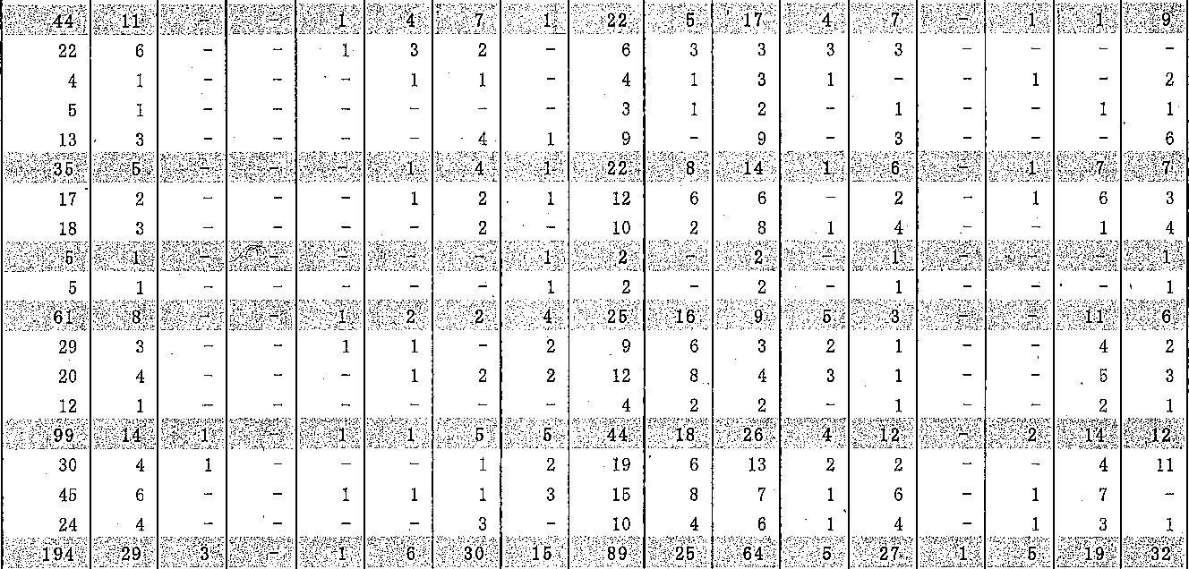
621

19
3 4 3 2 7 5
30
18
2
15
40
22
5
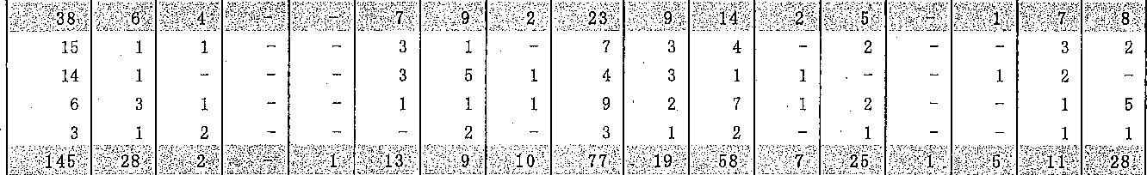
50

213
50
詞：
養 証 623513
37 (!) 43 (!) 10
15
17
8
15

11
7
102

(-)
1
,‘/‘ ,‘
3 3 - 9
し
（[
'
(-)
3
＇
1
6
J
講 師
男 女
�〗
80 299
84 286
2
ー
50 220
ヽ�
3 2 1 3 -
14 71
7 26
( ,‘‘
H H
11 47
）

H H
4
6 5

11
19
1
17
2 2 2
2
14

6
5
5
34 66
務者124
136
，
2
2 ( 1 (
[
ー
6
2

計
950
947
6 3 3 4 4 8 8 5 3 5 6 1,
643
188
'79
,‘l
(4)
106
、
(2)
1J’
35
36
34
36
65
35
29
304

男
395
387
'287
104
44
(3)
、 35
(-)
16
6
17
13
27
8
17
JOO

女
555
560
356
84
35
(I)
71
(2)
19
30
17
23
38
27
12
204
事務職員

183
4
5
l 1 ( （
本 務
計
48
o 1 ] 6 - 3 5 4
25
)
(-) 46 (!) 7
'
..
14
14
2 4 4 5
6
10
7
6
8
2
86
学校栄養職員

(-)
0 3 - 9 - 2
3
3
ー
( (
·
戸
員
による I
マ
(-)

男
307
302
232
93
33
9 )
..
(3)
29
H
［
13
I 13

11
3 3 2
23
4
12
5
ー
70

. 4
3
ー
2
1
3 4
8
3
2 4
3
4
6 3
5
2 2
O
1
2
8
8
2
[
4
1
7
1
1

女
240
243
140
26
7 (!) 16
(!)
u
14
3
17
25
17
4
2
103

l 5
，
4 0 3 5 6 6
ー
4 5
4 2 2
8 5 3 9 8 8
ー
4 2 2 2
4 3
7 4 5
2 2
ー

— 31 -
5
7
9 7
1 4 3
1
— 1
3 8 3
7
2 2
2
2
3
3 4 4
ー
5
1
2
ー
o
1
1 6 3
4
4 1
4 0 7
2
9
1
6 1
— 1
I 4 2
1
2
4 2 1
4 3
1
2
3
2
2 g 3
8
4 2
8 O 0
8
3
1 8
3
1
l 4

小学校
( 3 ) 特別支援学級数、児童数 及び長期欠席者数 単位：級、人

区 分 I 1学寺別級支数援
特別支援 I 理由別長期欠席者数 学級児童数

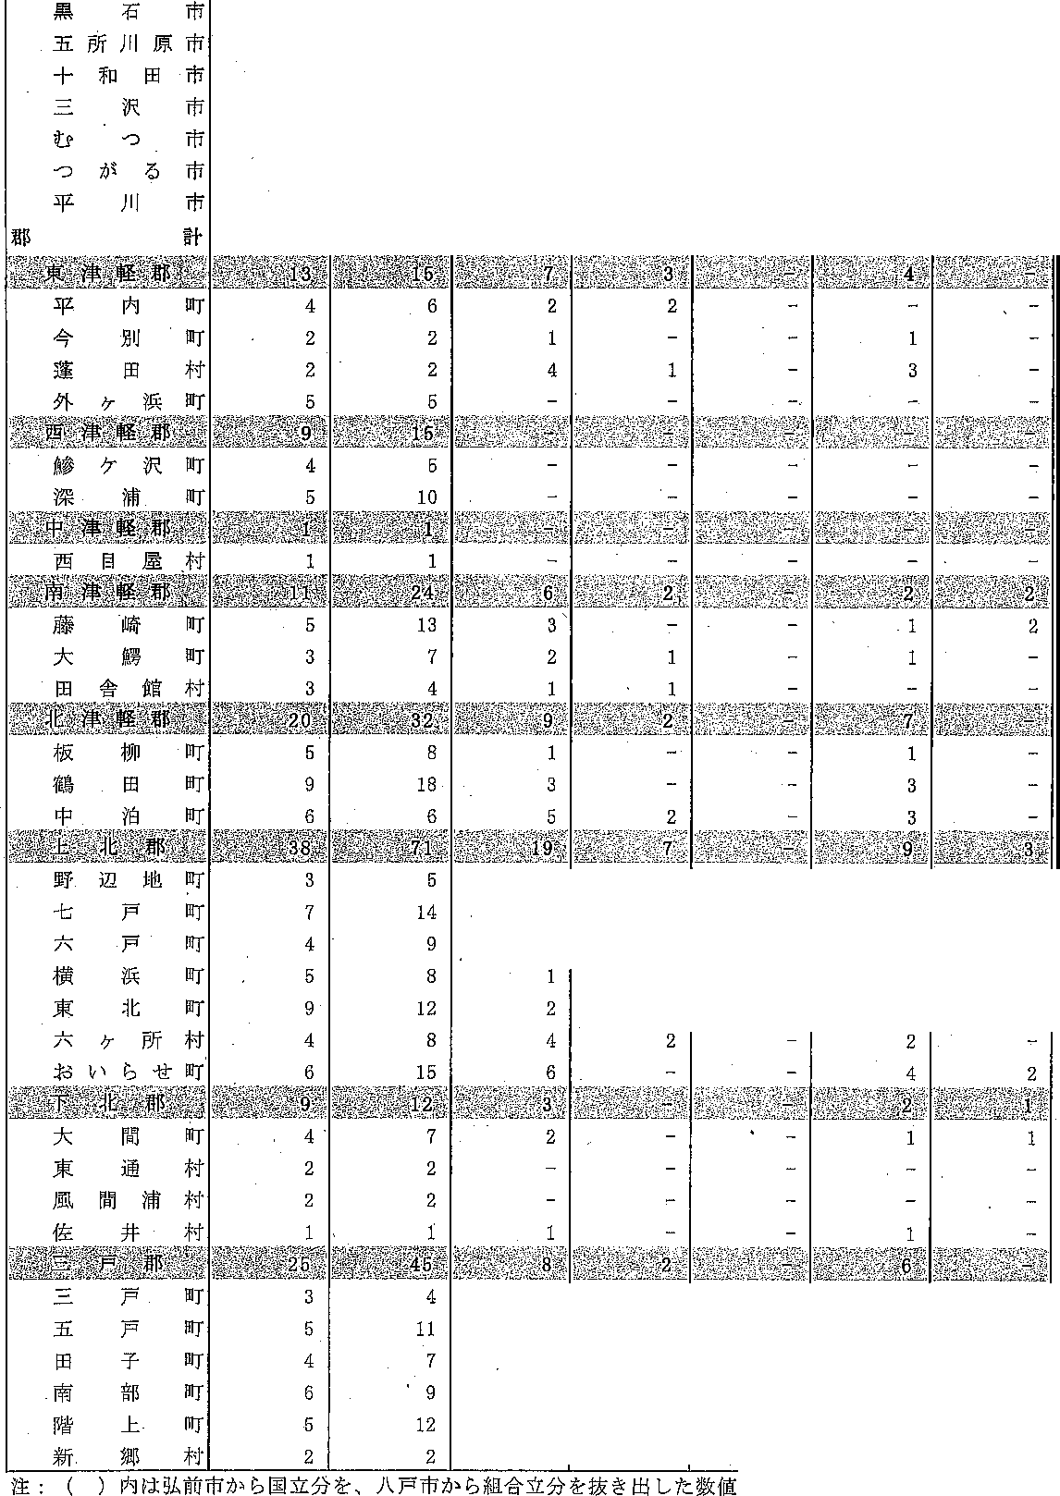計 病気 経済的理由 不登校 その他
2
3 1
1 2
5 1

22 年 度 402 908 291 96 177 18
年度 |  | 413 | 961 | 327 | 90 |  | 200 | 37
 | 計 | 287 | 746 | 275 | 74 |  | 170 | 31
森 | 市 | 60 | 181 | 101 | 36 |  | 44 | 21
�月IJ | 市 | 56 | 144 | 34 | 10 |  | 21 | 3

23
市

一�
弘
(-) H (2) (2) H H (-
八 戸 叫 48 155 57 2 55
(-) (-) (-) H (-) (;)I (-

13 17 6 1
16 32 8 6 2
23 48 25 14 JO 1

14 54 19 3 12 4

29 65 20 19 1
，

19 38 I 1

12 4 2 2

126 215 52 16 30 I 6

— 3 2 -
1 4
2
2
1
I 4

中 学校

- 中学校
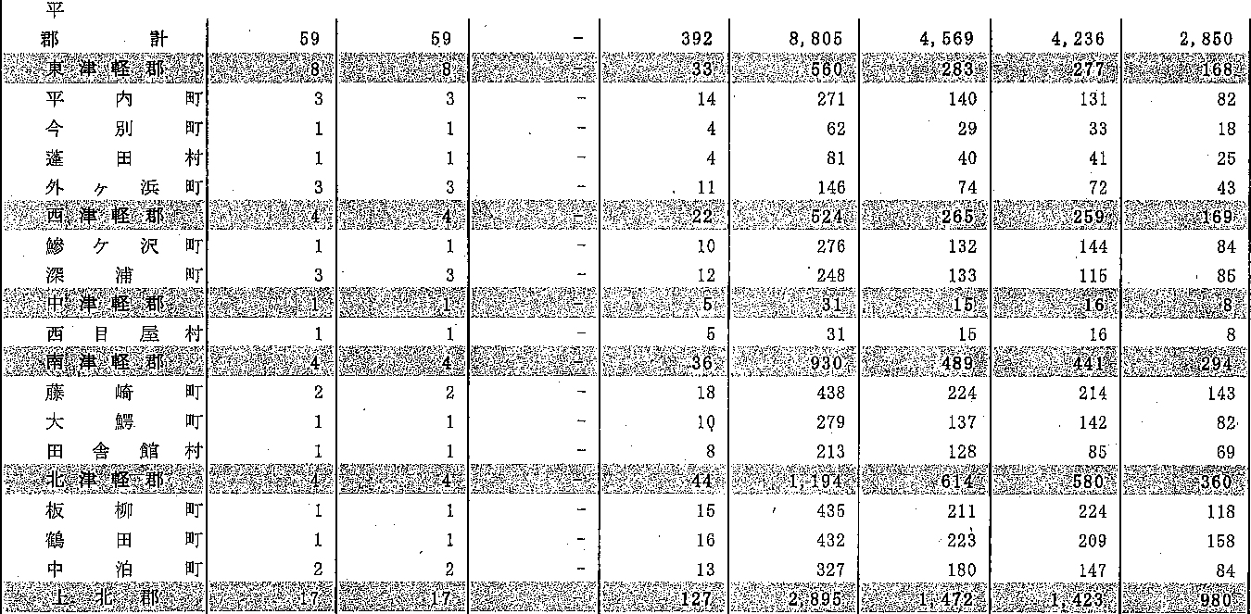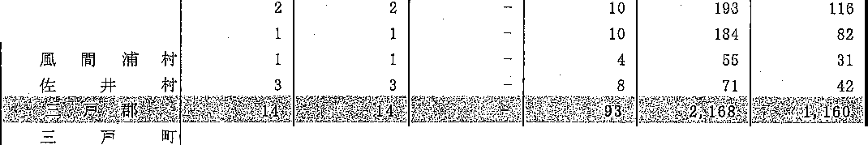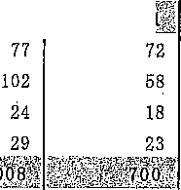(1 ) 学校数 、学級数、生徒数
足子 校 数 学 生
区 ，、刀 I 計 本 |  |  |  |  |  | 分 |  | 級 |  | 総 |  | 数 | 1
校 |  |  |  |  |  | 校 |  | 数 |  | 計 | 男 | 女 | 計
22 年 | 度 |  |  | 174 | 174 |  |  |  | 1,541 | 41,203 | 20,970 | 20,233 | 13,402
23 年 | 度 |  |  | 171 | 171 |  |  |  | 1,541 | 40,509 | 20, 679 | 19,830 | 13,316
市 |  | 計 |  | 112 | 112 |  |  |  | 1, 149 | 31 、704 | 16, 110 | 15, 594 | 10,466
青 | 森 |  | 市 | 22 | 22 |  |  |  | 298 | 8,594 | 4,360 | 4,234 | 2,870
 |  |  |  | (2) | (2) |  | H |  | (9) | (225) | (149) | (76) | (78)
弘 | 前 |  | 市 | 18 | 18 |  |  |  | 193 | 5,386 | 2,758 | 2,628 | 1,739
 |  |  |  | (2) | (2) |  | (-) |  | (21) | (701) | (365) | (336) | (222)
八 | 戸 |  | 市 | 27 | 27 |  |  |  | 267 | 7,354 | 3,756 | 3,598 | 2,438
 |  |  |  | (2) | (2) |  | (-) |  | (10) | (61) | (19) | (42) | (33)
黒 | 右 |  | 市 | 4 | 4 |  |  |  | 44 | 1,177 | 620 | 557 | 369
五所川原市 |  |  |  | 7 | 7 |  |  |  | 62 | 1,789 | 901 | BBB | 573
十 和 田 市 |  |  |  | 10 | 10 |  |  |  | 81 | 2,082 | 1, 017 | 1,065 | 698
(1) (1) (-) (6) (239) (89) (150) (79)
，
，

沢 市 5
む つ 市
5 53 1,442 741 701 487
71 1, 922 958 964 632

* が る 市 5 5 42 1, 001 502 499 345
JII 市 5 5 38 957 497 460 315

おいらせ町 3
璽�
野 | 辺 地町 |  |  |  |  | 14 | 370 | 164 | 206 | 121
七 | 戸 | 町 | 3 | 3 |  | 25 | 476 | 262 | 224 | 160
六 | 戸 | 町 | 2 | 2 |  | 12 | 290 | 159 | 131 | 108
横 | 浜 | 町 | 1 | 1 |  | 5 | 129 | 70 | 59 | 38
東 | 北 | 町 | 3 | 3 |  | 22 | 536 | 278 | 258 | 180
�ノヽ | ケ 所村 |  | 4 | 4 |  | 19 | 293 | 153 | 140 | 101

国誓鬱轡瓢置筐璽琶誓
大 間 町
東 通 村

3
鰐響讐翌〗�

30 801 396 405 272
攣菫墨 量雪塁墨�墾甕翌り喜璽璽曇瓢皐凌峠染睾o冷知/ ,岱<培相1念弼ぽ和‘ 磁心西諮

 |  |  | 3 | 2 | 13 | 308 | 172 | 136 | 95
五 | 戸 | 町 | 3 | 3 | 19 | 523 | 268 | 255 | 172
田 | 子 | 町 | I | I | 8 | 188 | 102 | 86 | 67
南 | 部 | 町 | 4 | 4 | 28 | 614 | 335 | 279 | 191
階 | 上 | 町 | z | 2 | 18 | 468 | 252 | 216 | 152
新 | 郷 | 村 | 2 | 2 | 7 | 67 | 31 | 36 | 23
注： （ ）内は青森市から私立分を、弘前市から国立及び私立分を、八戸市から組合立及び私立分を、十和田市から県立分を抜き畠した数値

— 34 -

中学校

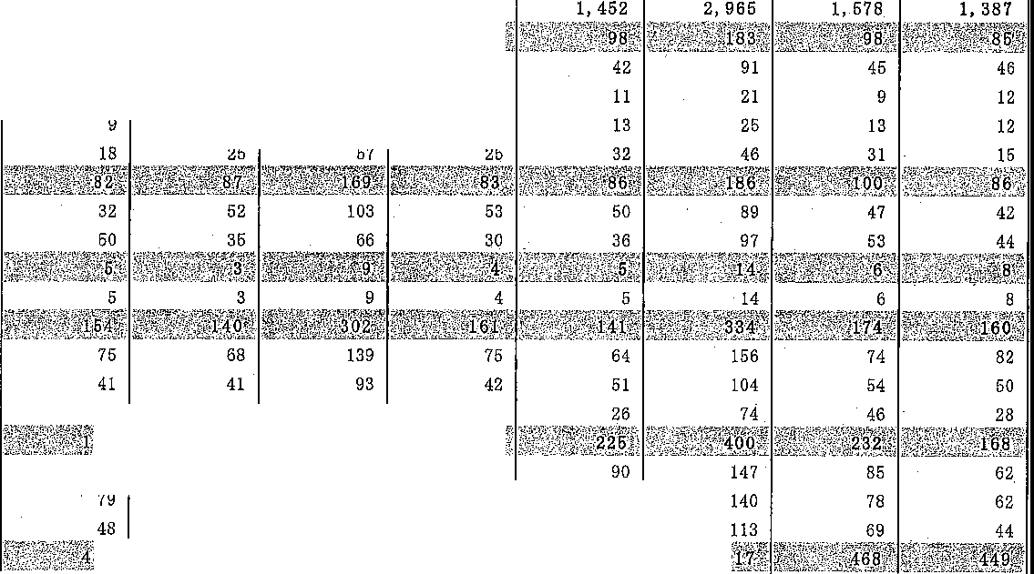
単位：校、級、人
 | 徒 |  |  | 数
- 千 | 年 | 2 | 学 | 年 | 3 | 学 | 年
男 | 女 | 計 | 男 | 女 | 計 | 男 | 女
6,787 | 6,615 | 13,828 | 7, 166 | 6,662 | 13,973 | 7,017 | 6,956
6,742 | 6,574 | 13,374 | 6, 717 | 6,597 | 13,819 | 7, 160 | 6,659
5,289 | 5,177 | 10,384 | 5, 239 | 5, 145 | 10,854 | 5, 582 | 6,272
1,480 | 1,390 | 2,771 | 1,401 | 1,370 | 2,953 | 1,479 | 1,474
(61) | (17) | (76) | (43) | (33) | (71) | (45) | (26
877 | 862 | 1,813 | 937 | 876 | 1,834 | 944 | 890
(124) | (98) | (248) | (129) | (119) | (231) | (112) | (119
), 241 | 1, 197 | 2,402 | 1, 197 | 1,205 | 2,514 | 1,318 | 1, 196
(9) | (24) | (23)1 | (6) | (17) | (5) | (4) | (l
196 | 173 | ·411 | 201 | 210 | 397 | 223 | 174
285 | 288 | 598 | 303 | 295 | 618 | 313 | 305
328 | 370 | 657 | 334 | 323 | 727 | 355 | 372
(26) | (53) | (80) | (36) | (44) | (80) | (27) | (53
250 | 237 | 472 | 237 | 235 | 483 | 254 | 229
304 | 328 | 623 | 316 | 307 | 667 | 338 | 329
168 | 177 | 311 | 145 | 166 | 345 | 189 | [56
160 | 155 | 326 | 168 | 158 | 316 | 169 | 147
1,453 | 397 | 2,990 | 1,538
39 | 43 | 98 | 56
8 | 10 | 23 | 12
 | 16 | 3! | 18

75
41
38 | 31 | 70 | 44
46 | 72 | 170 | 80
 |  |  | 66 | 68
恒尋詈i麟 胃暑塁鬱璽魯覆 |  |  | 63 67  塁謬緊 四喜召厨閉
51 | 70 | 130 | 54 | 76 | 119 | 59 | 60
84 | 76 | 145 | 76 | 69 | 171 | 92 | 79
47 | 61 | 94 | 63 | 31 | 88 | 49 | 39
23 | 15 | 60 | 30 | 30 | 31 | 17 | 14
88 | 92 | 189 | 104 | 86 | 167 | 86 | 81
57 | 44 | 108 | 55 | 53 | 84 | 41 | 43

51 | 44  83  31  83  ，62 | 101 | 55
89 |  | 169 | 83
36 |  | 57 | 28
108 |  | 210 | lll
90 |  | 148 | 74
14 |  | 22 | 10

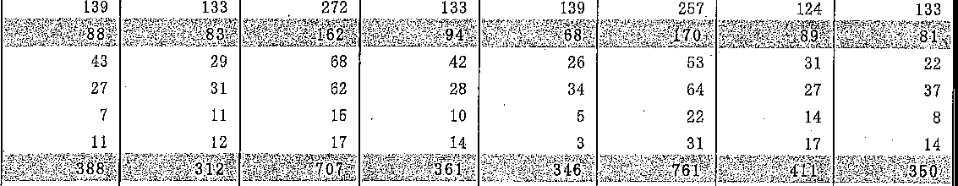— 35 -
46
86
29
99
74
12
112
182
64
213
168
22
66
96
38
116
88
7
、 46
86
26
97
80
15

教
員
頭 女
教一＿男
務L
数一
教一
＿2

区 分

- 年 度
- 年 度
市計
青森市

計
3,391
3,362
2,419
607

計 男1,879
1,863
1,294
323

女
1,512
I, 499
1,125
284
H
( (
. ー
本校男
147
144
92
18

副校長

3
長一女ー4151言12
3
) ,‘' 、'‘
者
主幹教諭
一7 6- 6 2
一

1

l
‘� )

指導教諭

五丁工

教 男1,398
1,394
989
247

諭 女1,139
1,125
864
213

弘 前八
し
市
市
戸
黒石市
五所） ii 原 市十和田市
O 4 9 5 5
(16)
399
(41)
537
(10)
92
145
182
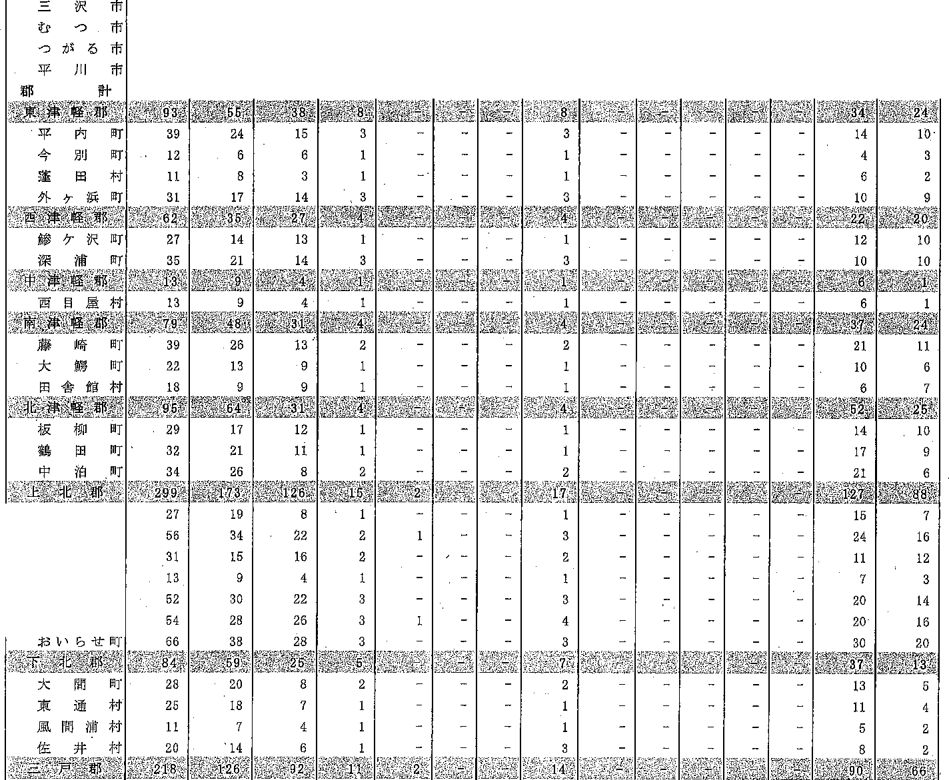(14)
110
165
95
87
943
55
100
49
48
569
55
66
46
39
374
，5
5
4
52
41
74
37
37
405
45
42
34
31
261
野辺地町七戸町
六戸町横浜町東北町
六ヶ所村
いらせ
(8)
229
(25)
259
(6)
56
78
97
(8)
(8)
170
(16)
278
(4)
36
67
85
(6)
(-)
14
(-) 20 (-)
3
6
8
(-)

(-)
‘�
960-71132 81 位 52い5 8,
— ー1
,`‘‘
←2 ← 4 ← ーー1 ←
(-)

H H
，�＇ ヽ� ヽ�
―ヽ 2 2 1 1

(-)

(-) 1 (-)
。
)
H
1
(1)

(-)

(-)
,‘r‘
2 - 1
（
(-)

(-)

(-)

(-)
(-)

(-)

(-)

(-)
(-)

(-)

(-)

H
95
4
(7)
185
(20)
196
(2)
45
59
68
(6)
(8)
137
(15)
218
(3)
28
51
65
(5)

注u内 I 森市 j私 立 ii 弘前こIらI国：及び私 jを 1戸 I市力 ら組 合ti及 び 私u立
校
学
中
— 3 6 -
十和I田ら j1分を抜Jき1
,宝百／

） ） 、� �＇�
女ー4011-11 85 8 ← 2 ⑫ 5 ← ー9 1 ← 6

校学
単位：人数
その他
男
163
159
117
34
(3)
13
(-) 18 (-)
5
2
8 (-)
8
20
4
5
42
中 ��
(-)

51 11

[ 4 5 4 3 3 4-

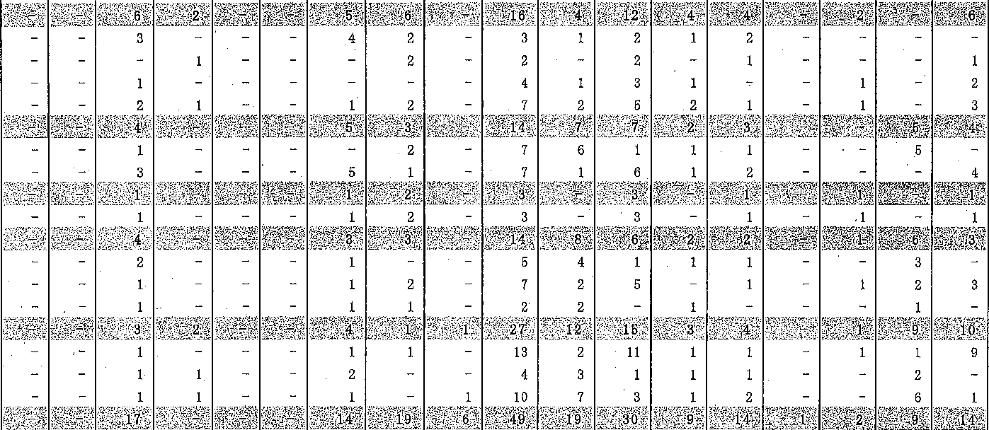
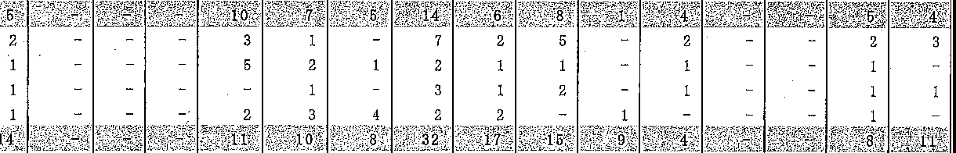2 2 1 3 1 ー 2
53

員 k- 〗〗〗2 い 2 い
(-)
(-)
(-)
(-)
1
1
1
、1
[
4, - 、‘
2 5 2 7

墨 法 員 女
＿

占
98 2-8 25 11 曰 01 け 8 o l 6 2 曰 3 4 5 2
務
401011 47 41 い6 い 61 い3 7
21 ① 3 6 5 2
1 2 1 5 3 2
63
— 1 1 2 2 2 1 3

03

2 6 1 5 9 7
女
230
245
149
24
(-)
10
(2)
21
(-)
4
16
17
(!) 11
26
18
2
96

— 1 1 4 4 4

2 4 1 4 4 4
男
255
243
170
45
(3)
23 (-) 26
(-)
6
8
10
(-)
［［
24
10
7
73
【
本
計
2 6 1 4 1 3

4 0 2 4 5 3 1
計
485
488
319
69
(3)
33
(2)
47
'(-)
10
24
27 (!) 22
50
，
28
— ー
169
1
3 7 2 8 5 7

7 ） 5 ）
8
0
1 ヽ� 1 3 7
ヽ� 2 1
— 1 )
2 1 2 6 1

兼 務＇者一 1229-129913 ⑫ 3
8
3
s C 6 は 5 侶 2
2 2 5 5 5 3 3 2

) 、1J
師女170
173
122
41 (-) II
(-)
30
(I)
3
6
6 (-)
3
13
5
4
51
0 8 5 - 9 - 7
' 2‘'i
3 5 2
)1 5 8 2 2 3 �
2 5 4 1 2 2 4 1 3 1

講一＿男
61 15一19 3 ( （ 1 ( 1 ( 5

)-(
栄養教諭
工工五
4
4
4
1
(-)
)-(
1 H 1

門ロロロ
数
H
H
（→
(-)

H H H
戸助教諭
(-)
(-)
(-)
(-)

4 9， ① 5

01 6 4
H

4

1 3 2 1 3 4 3
45

2 3 1 4 2 2
1
(-)

— 37 -

中学校

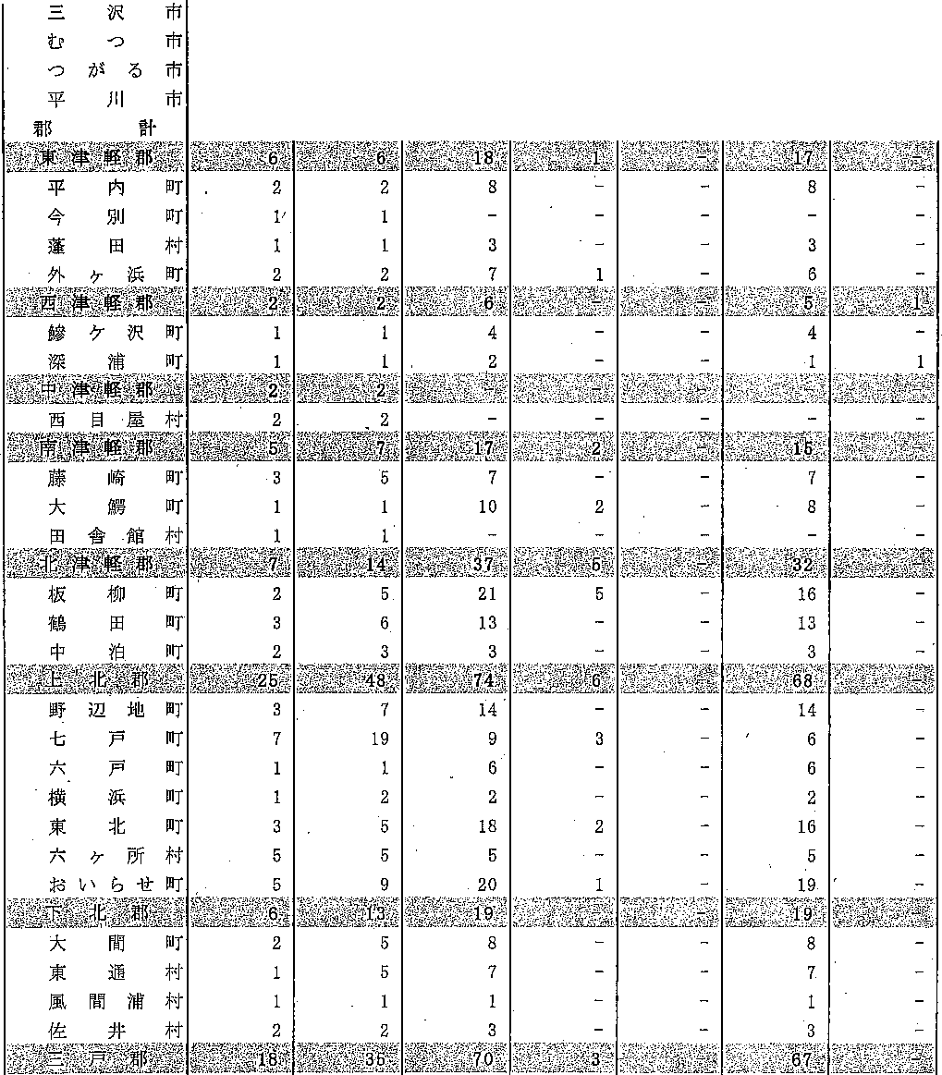( 3 ) 特別支援学級数、生徒数及び長期欠席者数 単位：級、人

I 特別支援学級
数 生徒数
区 分

- 年 度
202
216
- 年 度
理由別長期欠席者数

1,270
1,224
1,207
1,181

その他
学特級別支援
10
3

市 計 145 363 983 23 958 2
53
40
449
490
不登校
経済的理由
病気
計
青 森 市 38 112 268 4 264
H ←) (2) (1) (-) wl H
弘 前 市 26 66 120 5 115
H <(-) (4) (!) (-) (3) H
八 戸 市 28 79 273 7 264 2
(!) (1) (-) (-) (-) H H
黒 右 市 6 16 32 32
五 所 ） ii 原 市 6 11 56 56
十和田市 12 23 61 2 59
(-) H (3) (2) H (1)1 (-)
，
8 21 51 1 50
21 80 1 79
7 8 21 2 19
5 6 21 1 20
71 127 241 17 223

三戸町 2 4 26 - ― 26

注：田L和
tl悶 J力
分をi贔t
ら 国1I及
ぴ私 J分
戸 市1力ら組合立／及
— 38 -

矛立分を

高等学校

- 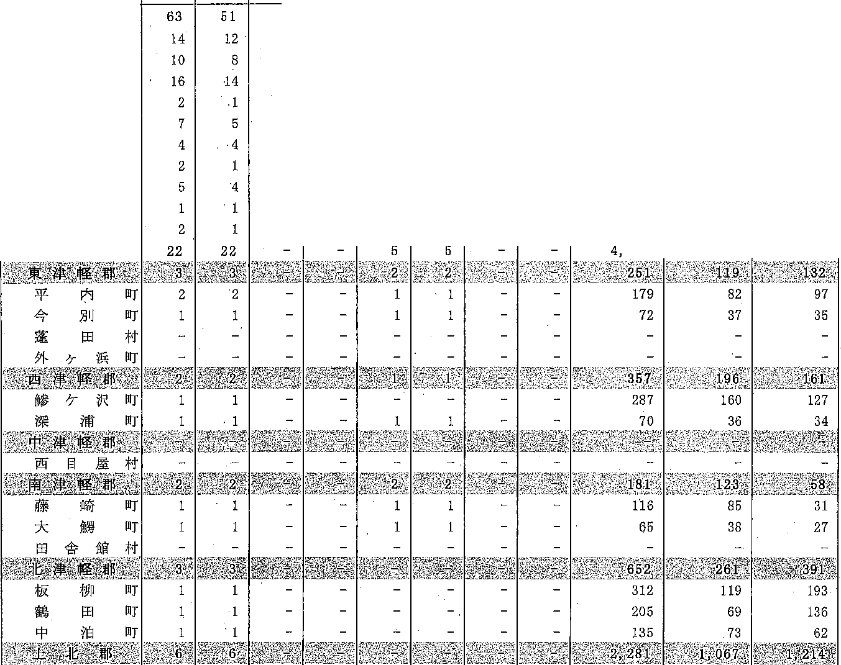嵩等学校
( 1 ) 学校数、生徒数
区

- 年 度
- 年 度市計
青森市
弘前市八戸市黒石市
五所川原市十和田市三沢市
むつ市
つがる市平川市
郡計
計
86
85
誓
寸湿—�
校
三
生
総数
置 l ( A) +(B) +(C)
41,639
40, 878
35, 907
9,242
6,945
8,936
1, 192
2, 756
2, 129
[, 384 I'
[, 974
674
675
971
21, 189
20,640
18,209
4,723
3,485
4,501
459
!, 542
!, 335
550
976
293
345
2,431
20,450
20, 238
17,698
,I, 519
3,460
4,435
733
I, 214
794
834
998
381
330
2,640
女
男
3
4
,9
置一
9 1 2 1 l 1-
3
ー
分

761 | 450 | 311
469 | 171 | 298
305 | 99 | 206

し一
2 1 l
2 1
ー
町 町 町 町 町 村
せ
地
所
戸 戸 浜 北 らケ‘
ヽ＞
辺
七
横
東 六 お
野
六

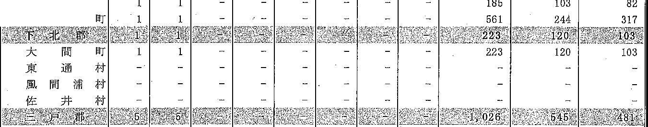
町 町 町，．
— 1 1 2
— 1 1 2
戸 戸 子 部 上 郷
三 五 田 南 階 新
町 "

町
280

205
149
392
102

101
66
276
178

104
83
116

村
2
2

- 40 -

高等学校

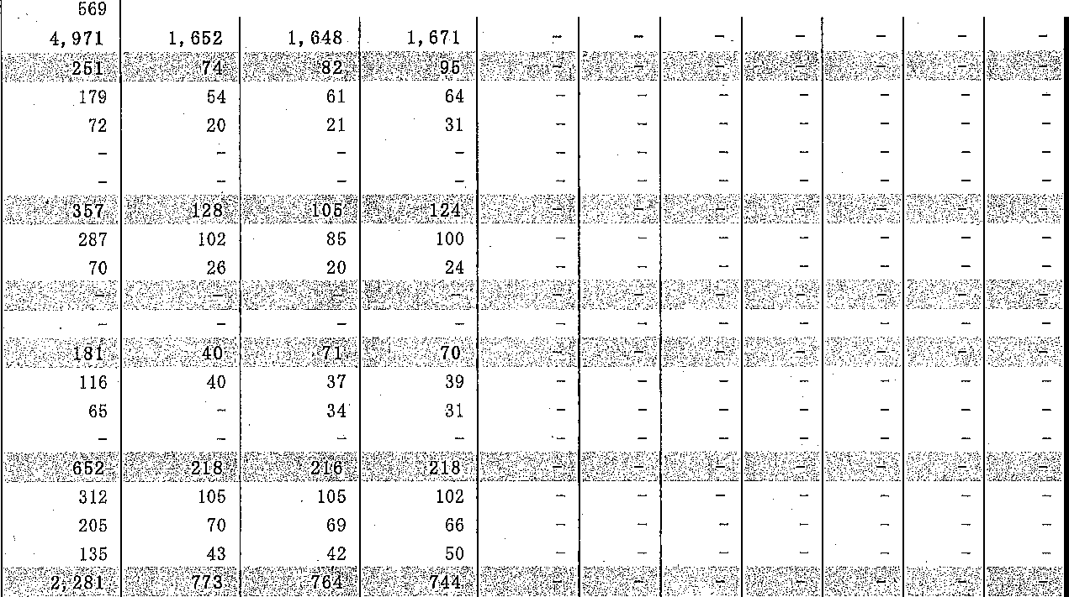 単位：校、人徒 数
本
計 (A) 40,138
39, 394
34, 423
8,795
6, 7.97
8,510
1,056
2,698
2,129
1,308
1,887
674
科
1 学年
全
日
制
11, 359
2,909
2,217
2,867
361
879
715
442
629
200
140
II, 722
2,996
2,371
2,882
355
917
712
438
597
240
214
11,342
2,890
2,209
2,761
340
902
702
428
661
234
215 I
1,212
395
148
279
63
58
367
108
43
97
18
12
365
106
48
87
17
21
348
114
39
70
19
20
132
67
専攻科 け lj
(C)
259
272
272
52
科
，25
18
147
73
5
76
87
24
27
271
25
25
21 I
34
8
106 I
3s I
34 I
115
132
310
348
387
365
430
367
I, 242
1, 212
13,088
13,013
13,294
13, 370
13,756
13,011
4 学年
3 学年
2 学年
1 学年
計 (B)
3 学年
2 学年
制
時
定
科
本

761 | 255 | 255 | 251
469 | 160 | 157 | 152
305 | 105 | 102 | 98
185 | 65 | 60 | 60
561 | 188 | 190 | 183
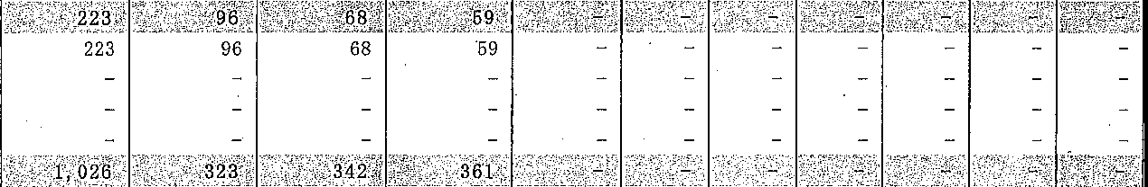

280 | 83 | 91 | 106
205 | 70 | 69 | 66
149 | 39 | 54 | 56
392 | 131 | 128 | 133

- 41 -

高等学校

( 2) 学科別学年別生徒（数本科）
区 |  | 分 |  | 合計  (A)+ (B) | 公 立
 |  |  |  |  | 計  (A) | 全 |  | 日 | 制 |  | 定 |  | 時
 |  |  |  |  |  | 計 | 1 学年 | 2 学年 |  | 3 学年 | 計 | 1 学年 | 2 学年
22 | 年 | 度 |  | 41,380 | 31,969 | 30, 727 | 10,364 | 10,217 |  | 10, 146 | 1,242 | 430 | 387
23 | 年 | 度 |  | 40, 606 | 31. 270 | 30, 058 | 9, 796 | 10, 185 |  | 10,077 | 1,212 | 367 | 365
 | 普 |  | 通 | 22,810 | 17,413 | 16,354 | 5,300 | 5,600 |  | 5,454 | I, 059 | 329 | 319
 | 農 |  | 業 | 2,095 | 2,095 | 2,095 | 705 | 697 |  | 693
 | 工 |  | 業 | 5,665 | 4,207 | 4,064 | I, 348 | I, 346 |  | !, 360 | 153 | 38 | 46
 | 商 |  | 業 | 3,654 | 2,982 | 2,982 | 1,012 | 1,003 |  | 967
 | 水 |  | 産 | 405 | 405 | 405 | 141 | 131 |  | 133
 | 家 |  | 庭 | l, 283 | 345 | 345 | 117 | 116 |  | 112
 | 看 | ‘’ | 護 | 225 | 116 | 116 | 40 | 39 |  | 37
 | 情 |  | 報 | 83
 | 福 |  | 祉 | 201
その他 |  |  |  | I, 237 | 1,077 | I, 077 | ,307 | 328 |  | 442 | 二
 | 総 |  | 合 | 2,948 | 2,630 | 2,630 | 826 | 925 |  | 879

( 3 ) 公立私立別、全 日制 ・定時制 ・全定併置別学科数 （本科）
区 |  | 分 |  |  | 計 |  | 合 | 計
 |  |  |  |  |  | 全 A 制 | 定 時 制 | 全定併置
ロム | 計 |  | 22 年  23 年 | 度度 | 124  124 | 112  112 | 4  4 | 8  8
普 | 通 |  | 2が年  23 年 | 度  度 | 60  59 | 51  50 | 4  4 | 5  5
農 | 業 |  | 22 年  23 年 | 度  度 | 6  6 | 6  6
工 | 業 |  | 22 年  23 年 | 度  度 | 11  11 | 8  8 |  | 3  3
商 | 業 |  | - 年  - 年 | 度  度 | 14  14 | 14
 |  |  |  |  |  | 14
水 | 産 |  | - 年 度  - 年 度 |  | 1  1 | 1  1
家 | 庭 |  | - 年 度  - 年 度 |  | 7  7 | 7  7
看 | 腹 |  | 22 年  23 年 | 度  度 | 2  2 | 2  2
情 | 報 |  | - 年 度  - 年 度 |  | 1  2 | I  2
福 | 祉 |  | - 年 度  - 年 度 |  | I  1 | 1  1
その他 |  |  | - 年 度  - 年 度 |  | 14  14 | 14  14
総 | 合 |  | 22 年 度  23 年 度 |  | 7  7 | 7  7

- 42 -
'

高等学校

単位：人
 |  |  | 私 立・
制 |  |  | 計  (B) | 全 |  | 日 | 制 |  | 定 |  | 時 | 制
3 | 学年 | 4 学年 |  | 計 | 1 学年 | 2 学年 |  | 3 学年 | 計 | 1 学年 | 2 学年 | 3 学年 | 4 学 年
310 |  | 115 | 9,411 | 9,411 | 3,392 | 3,077 |  | 2,942
348 |  | 132 | 9, 336 | 9,336 | 3, 215 | 3,185 |  | 2, 936
308 |  | 103 | 5,397 | 5,397 | I, 871 | I, 862 |  | !, 664
40 |  | 29 | 1,458 | !, 458 | 484 | 481 |  | 493
 |  |  | 672 | 672 | 228 | 230 |  | 214
 |  |  | 938 | 938 | 、 338 | 306 |  | 294
 |  |  | 109 | 109 | 33 | 37 |  | 39
 |  |  | 83 | 83 | 25 | 29 |  | 29
 |  |  | 201 | 201 | 79 | 66 |  | 56
 |  |  | 160 | 160 | 50 | 62 |  | 48
 |  |  | 318 | 318 | 107 | 112 |  | 99

単位：学科
公 立 |  |  | 私 立
全 制 | 定 時 制 | 全定併置 | 全 日 制 | 定 時 制 | 全定併置
78  77 | 4  4 | 8  8 | 34  35
37  36 | 4  4 | 5  5 | 14  14
6
6
4  ，4 |  | 3  3' | 4  4
 | ， |  | 5  5
1
1
2  2 |  |  | 5  5
1  1 |  |  | 1  1
1
2
1
1
12  12 |  |  | 2  2
6  6 |  |  | 1  1

- 43 -

特別支援学校

- 特別支援学校

( 1 ) 学校数、学級数、在学者数

区 |  |  | 分 | 子_{巫} | 校 |  | 数 | 子,.,. 級 数
 |  |  |  | 計 | 本校 |  | 分校 | 計 | 幼稚部 | 小学部 | 中学部 | 高 |  | 等
 |  |  |  |  |  |  |  |  |  |  |  | 計 |  | 本科
- 22 年度 |  |  |  | 20 | 20 |  |  | 435 | 8 | 187 | 127 | 113 |  | 110
23 |  | 年 | 度 | 20 | 20 |  |  | 446 | 7 | 186 | 130 | 123 |  | 120
青 |  | 森 | 市 | 8 | 8 |  |  | 147 | 3 | 47 | 41 |  | 56 | 53
弘 |  | 前 | 市 | 4 | 4 |  |  | 59 | 1 | 29 | 17 |  | 12 | 12
八 |  | 戸 | 市 | 4 | 4 |  |  | 142 | 3 | 68 | 42 |  | 29 | 29
黒 |  | 石 | 市 | 1 | 1 |  |  | 15 |  | 4 | 7 |  | 4 | 4
む |  | つ | 市 | 1 | 1 |  |  | 23 |  | 10 | 7 |  | 6 | 6
つ  七 | が | る  戸 | 市  町 | 1  1 | 1  1 |  |  | 26  34 |  | 13  15 | 7 | ， | 6  10 | 6  10

- 44 -

特別支援学校

単位：校、級、人

 | 在 学 者 数
部 | 計 | 男 | 女 | 幼稚部 | 小学部 | 中学部 | 高 | 等 | 部
専攻科 |  |  |  |  |  |  | 計 | 本 科 | 専攻科
3 | 1, 722 | 1,148 | 574 | 13 | 583 | 415 | 711 | 704 | 7
3 | 1, 759 | 1,156 | 603 | 13 | 560 | 422 | 764 | 760 | 4
3 | 549 | 359 | 190 | 4 | 125 | 116 | 304 | 300 | 4
 | 260 | 168 | 92 | 4 | 97 | 74 | 85 | 85
 | 538 | 338 | 200 | 5 | 207 | 133 | -193 | 193
 | 59 | 41 | 18 |  | 11 | 20 | 28 | 28
 | 84 | 65 | 19 |  | 27 | 17 | 40 | 40
 | 109 | 73 | 36 |  | 41 | 25 | 43 | 43
 | 160 | 112 | 48 |  | 52 | 37 | 71 | 71

- 45 -

- 専修学校

( 1 ) 設置者別学校数、教員数、職員数
専修学校

単位：校、人

区 分 |  | 学校数 | 教員数  （本務者） | 職員数  （本務者）
22 年 度 |  | 37 | 232 | 52
23 年 度 |  | 35 | 225 | 58
国 一}L
公 jL |  | 2 | 30 | 10
私  }L | 計 | 33 | 195  ， | 48
 | 子,,_,, 校 法 人 |  | 48 | 7
 | 準学校法人 | 13 | 72 | 21
 | 財 団 法 人 | 2 | 29 | 12
 | 社 団 法 人 | 1 | 17 | 2
 | その他の法人 | 1 | 8 | 1
 | 個 人 | 7 | 21 | 5

- 47 -

専修学校

( 2 ) 学科別課程別生徒数
 | 区 |  | "刀 |  |  |  |  |  |  | 生 |  |  |  | 徒
 |  |  |  |  |  | 総 |  | 数 |  | 総数のうち  昼 間 |  |  | 高 | 等
 |  |  |  |  |  |  |  |  |  |  |  |  | 計
 |  |  |  |  | 計 | 男 |  | 女 |  | 男 |  | 女 | 男 | 女
22 |  | 年 |  | 度 | 2, 616· | 852 |  | 1,764 |  | 814 |  | 1,495 | 26 | 145
23 |  | 年 |  | 度 | 2,628 | 880 |  | 1, 748 |  | 838 |  | 1,501 | 24 | 143
工 業 関 係 計  情 報 処 理農 業 関 係 計  農 業  医 療 関 係 計  看 護  准 看 護歯 科 衛 生歯 科 技 工理学・ 作業療法そ の 他  衛 生 関 係 計  栄 養  調 理  理 容  美 容  そ の 他教育・社会福祉関係計  保育士養成  ＇  介 護 福 祉  商 業 実務 関 係 計  経理．簿記情 報  ビ ジ ネ ス  そ の 他服飾・家政関係計  家 政  和 洋 裁編物・手芸 ファッツョンt " ヅネス  文化 ・教養関係計  法 律 行 政 |  |  |  |  | 162 | 71 |  | 91 |  | 71 |  | 91
 |  |  |  |  | 162 | 71 |  | 91 |  | 71 |  | 91
 |  |  |  |  | 93 | 86 |  | 7 |  | 86 |  | 7
 |  |  |  |  | 93 | 86 |  | 7 |  | 86 |  | 7
 |  |  |  |  | 1, 211 | 288 |  | 923 |  | 255 |  | 709 | 24 | 139
 |  |  |  |  | 609 | 88 |  | 521 |  | 55 |  | 307
 |  |  |  |  | 163 | 24 |  | 139 |  | 24 |  | 139 | 24 | 139
 |  |  |  |  | 147 | 1 |  | 146 |  | 1 |  | 146
 |  |  |  |  | 49 | 30 |  | 19 |  | 30 |  | 19
 |  |  |  |  | 243 | 145 |  | 98 |  | 145 |  | 98
 |  |  |  |  | 5l3 | 196 |  | 317 |  | 187 |  | 305
 |  |  |  |  | 77 | 28 |  | 49 |  | 28 |  | 49
 |  |  |  |  | 119 | 55 |  | 64 |  | 52 |  | 61
 |  |  |  |  | 43 | 29 |  | 14 |  | 29 |  | 14
 |  |  |  |  | 256 | 84 |  | 172 |  | 78 |  | 163
 |  |  |  |  | 18 |  |  | 18 |  |  |  | 18
 |  |  |  |  | 277 | 102 |  | 175 |  | 102 |  | 175
 |  |  |  |  | 143 | 40 |  | 103 |  | 40 |  | 103
 |  |  |  |  | 134 | 62 |  | 72 |  | 62 |  | 72
 |  |  |  |  | 236 | 98 |  | 138 |  | 98 |  | 138
 |  |  |  |  | 65 | 19 |  | 46 |  | 19 |  | 46
 |  |  |  |  | 81 | 53 |  | 28 |  | 53 |  | 28
 |  |  |  |  | 75 | 21 |  | 54 |  | 21 |  | 54
 |  |  |  |  | 15 | 5 |  | 10 |  | 5 |  | 10
 |  |  |  |  | 93 | 6 |  | 87 |  | 6 |  | 66 |  | 4
 |  |  |  |  | 2 |  |  | 2 |  |  |  | 2
 |  |  |  |  | 64 | 6 |  | 58 |  | 6 |  | 51 |  | 3
 |  |  |  |  | 26 |  |  | 26 |  |  |  | 12
 |  |  |  |  | 1 |  |  | 1 |  |  |  | 1 |  | 1
 |  |  |  |  | 43 | 33 |  | 10 |  | 33 |  | 10
 |  |  |  |  | 43 | 33 |  | 10 |  | 33 |  | 10

- 48 -

専修学校

単位：人
数
課 | 程 | 専 | 門 | 課 | 程 | 般 |  | 課 | 程
計のうち昼間 |  | 計 |  | 計のうち昼間 |  | 計 |  | 計のうち昼間
男 | 女 | 男 | 女 | プ国 | 女 | 男 | 女 | 男 | 女
25 | 145 | 795 | 1, 578 | 766 | 1, 324 | 31 | 41 | 23 | 26
24 | 143 | 817 | 1, 564 | 778 | 1,327 | 39 | 41 | 36 | 31
 |  | 71 | 91 | 71 | 91
 |  | 71 | 91 | 71 | 91
 |  | 86 | 7 | 86 | 7
 |  | 86 | 7 | 86 | 7
24 | 139 | 264 | 784 | 231 | 570
 |  | 88 | 521 | 55 | 307
24 | 139
 |  | 1 | 146 | 1 | 146
 |  | 30 | 19 | 30 | 19
 |  | 145 | 98 | 145 | 98
 |  | 157 | 283 | 151 | 274 | 39 | 34 | 36 | 31
 |  | 28 | 49 | 28 | 49
 |  | 16 | 30 | 16 | 30 | 39 | 34 | 36 | 31
 |  | 29 | 14 | 29 | 14
 | 一 | 84 | 172  18 | 78
 |  |  |  |  | 163',
 |  |  |  |  | 18
 |  | 102 | 175 | 102 | 175
 |  | 40 | 103 | 40 | 103
 |  | 62 | 72 | 62 | 72
 |  | 98 | 138 | 98 | 138
 |  | 19 | 46 | 19 | 46
 |  | 53 | 28 | 53 | 28
 |  | 21 | 54 | 21 | 54
 |  | 5 | 10 | 5 | 10
 | 4 | 6 | 76 | 6 | 62 |  | 7
 |  |  | 2 |  | 2
 | 3 | 6 | 48 | 6 | 48 |  | 7
 |  |  | 26 |  | 12
 | 1
 |  | 33 | 10 | 33 | 10
 |  | 33 | 10 | 33 | 10

- 49 -

専修学校

( 3) 学科別課程別入学者数
 | 区 |  | 分 |  |  | ヽ | 入 子呂  定 員 |  |  |  |  |  | 入 |  |  | "'-子� ·
 |  |  |  |  |  |  |  |  |  | 総 | 数 |  | 総数のうち  昼 間 |  |  | 高 | 等
 |  |  |  |  |  |  |  |  |  |  |  |  |  |  |  | 計
 |  |  |  |  |  |  |  |  | 計 | 男 | 女 |  | 男 |  | 女 | 男 | 女
22 |  | 年度 |  |  |  | ', | 2,420 |  | 1, 267 | 421 | 846 |  | 404 |  | 740 | 14 | 68
23 |  | 年 |  | 度 | '. |  | 2,460 |  | 1, 267 | 451 | 816 |  | 430 |  | 731 | 10 | 70
工 業 関 係 計  情 報 処 理農 業 関 係 酎  農 業  医 療 関 係 酎  看 護  准 看 護歯 科 衛 生歯 科 技 工理学・作業療法そ の 他  衛 生 関 係 計  栄 養  調 理  理 容  美 容  そ の 他教育・社会福祉関係計  保育士養成  介訂護 福 祉  商業実務関係計  経理．簿記情 報  ビ ジ ネ ス  そ の 他服飾．家政関係計  家 政  和 洋 裁  編物 ・手芸ファッションざヅ求ス  文化・教養関係計  法 律 行 政 |  |  |  |  |  |  |  | 230 | 91 | 37 | 54 |  |  | 37 | 54
 |  |  |  |  |  |  |  | 230 | 91 | 37 | 54 |  |  | 37 | 54
 |  |  |  |  |  |  | ・ | 70 | 49 | 46 | 3 |  |  | 46 | 3
 |  |  |  |  |  |  |  | 70 | 49 | 46 | 3 |  |  | 46 | 3
 |  |  |  |  |  |  |  | 545 | 452 | 108 | 344 |  |  | 91 | 276 | 10 | 70
 |  |  |  |  |  |  |  | 280 | 219 | 40 | 179 |  |  | 23 | 111
 |  |  |  |  |  |  |  | 80 | 80 | 10 | 70 |  |  | 10 | 70 | 10 | 70
 |  |  |  |  |  |  |  | 80 | 61 |  | 61 |  |  |  | 61
 |  |  |  |  |  |  |  | 35 | 29 | 16 | 13 |  |  | !'6 | 13
 |  |  |  |  |  |  |  | 70 | 63 | 42 | 21 |  |  | 42 | 21
 |  |  |  |  |  |  |  | 585 | 328 | 137 | 191 |  |  | 133 | 188
 |  |  |  |  |  |  |  | 50 | 44 | 17 | 27 |  |  | 17 | 27
 |  |  |  |  |  |  |  | 180  110 | 113  28 | 52  19 | 61 |  | ， | 52  19 | 61 | ，
 |  |  |  |  |  |  |  | 205 | 138 | 49 | 89 |  |  | 45 | 86
 |  |  |  |  |  |  |  | 40 | 5 |  | 5 |  |  |  | 5
 |  |  |  |  |  |  |  | 205 | 146 | 55 | 91 |  |  | 55 | 91
 |  |  |  |  |  |  |  | 100 | 74 | 17 | 57 |  |  | 17 | 57
 |  |  |  |  |  |  |  | 105 | 72 | 38 | 34 |  |  | 38 | 34
 |  |  |  |  |  |  |  | 320 | 128 | 48 | 80 |  |  | 48 | 80
 |  |  |  |  |  |  |  | 80 | 43 | 10 | 33 |  |  | 10 | 33
 |  |  |  |  |  |  |  | 60 | 33 | 23 | 10 |  |  | 23 | 10
 |  |  |  |  |  |  |  | 100 | 39 | 10 | 29 |  |  | 10 | 29
 |  |  |  |  |  |  |  | 80 | 13 | 5 | 8 |  |  | 5 | 8
 |  |  |  |  |  |  |  | 475 | 48 | 1 | 47 |  |  | 1 | 33
 |  |  |  |  |  |  |  | 30
 |  |  |  |  |  |  |  | 260 | 22 | I | 21 |  |  | 1 | 21
 |  |  |  |  |  |  |  | 160 | 26 |  | 26 |  |  |  | 12
 |  |  |  |  |  |  |  | 25
 |  |  |  |  |  |  |  | 30 | 25 | 19 | 6 |  |  | 19 | 6
 |  |  |  |  |  |  |  | 30 | 25 | 19 | 6 |  |  | 19 | 6

— 50 —

専修学校

単位：人
者 数
課 | 程 | 専 | 匪l |  | 諌 | 程 | 般 |  |  | 課 | 程
計のうち昼間 |  | 計 |  | 計のうち昼間 |  |  | 計 |  | 計のうち昼間
男 | 女 | 男 | 女 | 男 |  | 女 | 男 | 女 | 男 |  | 女
14 | 68 | 380 | 749 | 367 |  | 646 | 27 | 29 | 23 |  | 26
10 | 70 | 405 | 715 | 384 |  | 630 | 36 | 31 | 36 |  | 31
 |  | 37 | 54 |  | 37 | 54
 |  | 37 | 54 |  | 37 | 54
 |  | 46 | 3 |  | 46 | 3
 |  | 46 | 3 |  | 46 | 3 |  |  |  |  | -
10 | 70 | 98 | 274 |  | 81 | 206
 |  | 40 | 179 |  | 23 | 111
10 | 70
 |  |  | 61 |  |  | 61
 |  | 16 | 13 |  | 16 | 13
 |  | 42 | 21 |  | 42 | 21
 |  | 101 | 160 |  | 97 | 157 | 36 | 31 |  | 36 | 31
 |  | 17 | 27 |  | 17 | 27
 |  | ·16  19 | 30 | ， | 16  19 | 30 | ， 36 | 31 | ' | 36 | 31
 |  | 49 | 89 |  | 45 | 86
 |  |  | 5 |  |  | 5
 |  | 55 | 91 |  | 55 | 91
 |  | 17 | 57 |  | 17 | 57
 |  | 38 | 34 |  | 38 | 34
 |  | 48 | 80 |  | 48 | 80
 |  | 10 | 33 |  | 10 | 33
 |  | 23 | 10 |  | 23 | 10
 | .— | 10 | 29 |  | 10 | 29
 |  | 5 | 8 |  | 5 | 8
 |  | 1 | 47 |  | 1 | 33
 |  | 1 | 21 |  | 1 | 21
 |  |  | 26 |  |  | 12
 |  | 19 | 6 |  | 19 | 6
 |  | 19 | 6 |  | 19 | 6

— 51 -

専修学校

( 4 ) 学科別課程別卒業者数
 | 区 | 分 |  |  |  |  |  |  |  |  |  | 卒 |  |  |  | 業
 |  |  |  |  | 総 | 数 |  |  |  |  |  | 高 | 等 | 課 | 程
 |  |  |  |  |  |  |  |  | 計 |  |  |  | 計のうち昼間 |  | 関係分野への就職
 |  |  |  | 計 | 男 |  | 女 |  | 男 |  |  | 女 | 男 | 女 | 男 | 女
21  22 | 年  年 | 度  度 | 間  間 | 1, 031  1, 143 | 388  379 |  | 643  764 |  | 11 |  |  | 5  67 | 10 | 4  67 | 10 | 2  64
工 業 関 係 計  清 報 処 理農 業 関 係 計  農 業  医 療 関 係 計  看 護  准 看 護歯 科 衛 生歯 科 技 工理学・作業療法そ の 他  衛 生 関 係 計  栄 養  調 理  理 容  美 容  そ の 他  教育・社会福祉関係計  保育士養成  介護 福 祉商業実務関係計  経理．簿記情 報  ビ ジ ネ ス  そ の 他  服飾．家政関係計  家 政  和 洋 裁  編物・手芸  7ァッツョn "ゾネス  文化・教養関係計  法 律 行 政 |  |  |  | 68 | 30 |  |  | 38
 |  |  |  | 68 | 30 |  |  | 38
 |  |  |  | 36 | 30 |  |  | 6
 |  |  |  | 36 | 30 |  |  | 6
 |  |  |  | 452 | 117 |  |  | 335 |  |  | 10 | 67 | 10 | 67 | 10 | 64
 |  |  |  | 215 | 41 |  |  | 174
 |  |  |  | 77 | 10 |  |  | 67 |  |  | 10 | 67 | 10 | 67 | 10 | 64
 |  |  |  | 41 |  |  |  | 41
 |  |  |  | 18 | 8 |  |  | 10
 |  |  |  | 86  15 | 52  6 |  |  | 34 | ，
 |  |  |  | 272 | 95 |  |  | 177 |  |  | 1
 |  |  |  | 30 | 13 |  |  | 17
 |  |  |  | 110 | 37 |  |  | 73
 |  |  |  | 6 | 5 |  |  | 1
 |  |  |  | 114 | 40 |  |  | 74 |  |  | 1
 |  |  |  | 12 |  |  |  | 12
 |  |  |  | 131 | 46 |  |  | 85
 |  |  |  | 62 | 19 |  |  | 43
 |  |  |  | 69 | 27 |  |  | 42 |  |  |  |  |  | ..
 |  |  |  | 117 | 49 |  |  | 68
 |  |  |  | 34 | 10 |  |  | 24
 |  |  |  | 38  32 | 23 |  | ， | 15  23
 |  |  |  | 13 | 7 |  |  | 6
 |  |  |  | 54 | 1 |  |  | 53
 |  |  |  | 1 |  |  |  | 1
 |  |  |  | 27 | 1 |  |  | 26 |  | '-
 |  |  |  | 26 |  |  |  | 26
 |  |  |  | 13 | 11 |  |  | 2
 |  |  |  | 13 | 11 |  |  | 2

— 52 -

専修学校

単位：人
者 数
専 |  | 門 | 課 | 程 |  | 般 課 程
計 |  | 計のうち昼間 |  | 関係分野への就職 |  | 計 |  | 計のうち昼間 |  | 関係分野への就職
プ国 | 女 | 男 | 女 | 男 | 女 | プ国 | 女 | 男 | 女 | ヵ国 | 女
357 | 614 | 345 | 549 | 287 | 506 | 31 | 24 | 27 | 20 | 17 | 10
347 | 667 | 338 | 571 | 260 | 551 | 21 | 30 | 17 | 24 | 16 | 19
30 | 38 | 30 | 38 | 10 | 30
30 | 38 | 30 | 38 | 10 | 30
30 | 6 | 30 | 6 | 25 | 5
30 | 6 | 30 | 6 | 25 | 5
107 | 268 | 98 | 189 | 91 | 249
41 | 174 | 32 | 95 | 40 | 168
8 | 41  10 | 8 | 41  10 | 7 | ，41
52  6 | ，34 | 52  6 | ，34 | 42  2 | 26  5
73 | 148 | 73 | 145 | 63 | 131 | 21 | 29 | 17 | 24 | 16 | 19
13 | 17 | 13 | 17 | 10 | 15
16 | 44 | 16 | 44 | 11 | 31 | 21 | 29 | 17 | 24 | 16 | 19
5 | 1 | 5 | 1 | 5 | 1
39 | 74 | 39 | 71 | 37 | 72
 | 12 |  | 12 |  | 12
46 | 85 | 46 | 85 | 28 | 76
19 | 43 | 19 | 43 | 3 | 36
27 | 42 | 27 | 42 | 25 | 40
49 | 68 | 49 | 68 | 32 | 49
10 | 24 | 10 | 24 | 3 | 18
，23 | 15  23 | ，23 | 15  23 | 20  4 | 13  14
7 | 6 | 7 | 6 | 5 | 4
1 | 52 | I | 38 | 1 | 11 |  | 1
 | 1 |  | 1
1 | 25 | 1 | 25 | 1 | II |  | I |  | ―�
 | 26 |  | 12
11 | 2 | 11 | 2 | 10
11 | 2 | 11 | 2 | 10

— 53 -

各種学校

- 各種学校

( 1 ) 設置者別学校数、教員数、職員数 単位：校、人
区 |  |  |  | ノ＼刀 |  | 学校数 |  | 教員 数  （本務者 |  | 職員 数  ） （本務者）
22 |  | 年 |  | 度 |  | 16 |  | 56 |  | 14
23 |  | 年 |  | 度 |  | 14 |  | 57 |  | 14
 |  | 国 |  | }L
 |  | 公 |  | 一}L
私  ー}」L―• | 計 |  |  |  |  | 14 |  | 57 |  | 14
 | 学校法人
 | 準学校法人
 | 財 団 法 人 |  |  |  |  | 3 |  | 19 |  | 3
 |  | 社 団 |  | 法人 |  | 2 |  | 13 |  | 2
 | その他の法人
 |  | 個 |  | 人 |  |  |  | 25

，

— 55 -

各種学校

(2) 課 程別生徒数、入 学者 数、卒業者 数
区 |  | 分 | 生 徒
 |  |  | 総 |  | 数 |  | 修業年限1 年末灌の課程 |  |  | 修業年限1 年以上の課程 |  | 総数のうち昼間課程
 |  |  | 計 | 男 |  | 女 | 男 |  | 女 | 男 | 女 | 男 |  | 女
22 | 年 | 度 | 579 | 215 |  | 364 | 68 |  | 40 | 147 | 324 | 134 |  | 234
23 | 年 | 度 | 581 | 212 |  | 369 | 53 |  | 52 | 159 | 317 | 131 |  | 222
工 業 関 係 計農 業 関 係 計廃 療 関 係 計看 護  准 看 護衛 生 関 係 計教育・社会福祉関係計商業実務関係計  経理 簿記  夕 イ ピス 卜家 政 関 係 計和 洋 裁  文化・教養関係計 そ の 他 計  予 備 校  自 動車操縦 |  |  | 340 | 67 |  | 273 |  |  |  | 67 | 273 |  | 47 | 176
 |  |  | 59" | 7 |  | 52 |  |  |  | 7 | 52
 |  |  | 281 | 60 |  | 221 |  |  |  | 60 | 221 |  | 47 | 176
 |  |  | 29  21 | 13  12 |  | 16 | ， |  | 7 | 13  12 |  | ， | 5  5 | 11  4
 |  |  | 8 | 1 |  | 7 |  |  | 7 | 1 |  |  |  | 7
 |  |  |  |  |  | こ
 |  |  | 212 | 132 |  | 80 |  | 53 | 45 | 79 | 35 |  | 79 | 35
 |  |  | 114 | 79 |  | 35 |  |  |  | 79 | 35 |  | 79 | 35
 |  |  | 98 | 53 |  | 45 |  | 53 | 45

- 56 -

各種学校

単位：人

数 |  | 入 |  |  | 子 |  | 者 |  | 数 |  | 卒 業 者 数  （前年度間）
総数のうち高校  卒業以上を入学 |  | 計� |  |  |  |  | 計のうち高校  卒業以上を入学  資格とする課程
資格とする課程＇
男 | 女 | 計 | 男 |  | 女 |  | 男 |  |  | 女 | 計 | 男 | 女
63 | 46 | 354 | 149 |  | 205 |  | 69 |  |  | 56 | 690 | 296 | 394
79 | 35 | 313 | 129 |  | 184 |  | 79 |  |  | 40 | 604 | 315 | 289
 |  | 152 | 26 |  | 126 |  |  |  |  |  | 134 | 28 | 106
 |  | 16 | 2 |  | 14 |  |  |  |  |  | 15 |  | 15
 |  | 136 | 24 |  | 112 |  |  |  |  |  | 119 | 28 | 91
 |  | 28  21 | 12  12 |  | 16 |  | ， |  |  | 5 | 30  15 | 12  8 | 18  7
 |  | 7 |  |  | 7 |  |  |  |  | 5 | 15 | 4 | 11
79 | 35 | 133 | 91 |  | 42 |  |  | 79 |  | 35 | 440 | 275 | 165
79 | 35 | 114 | 79 |  | 35 |  |  | 79 |  | 35 | 111 | 64 | 47
 |  | 19 | 12 |  | 7 |  |  |  |  |  | 329 | 211 | 118

— 57 -

た、

